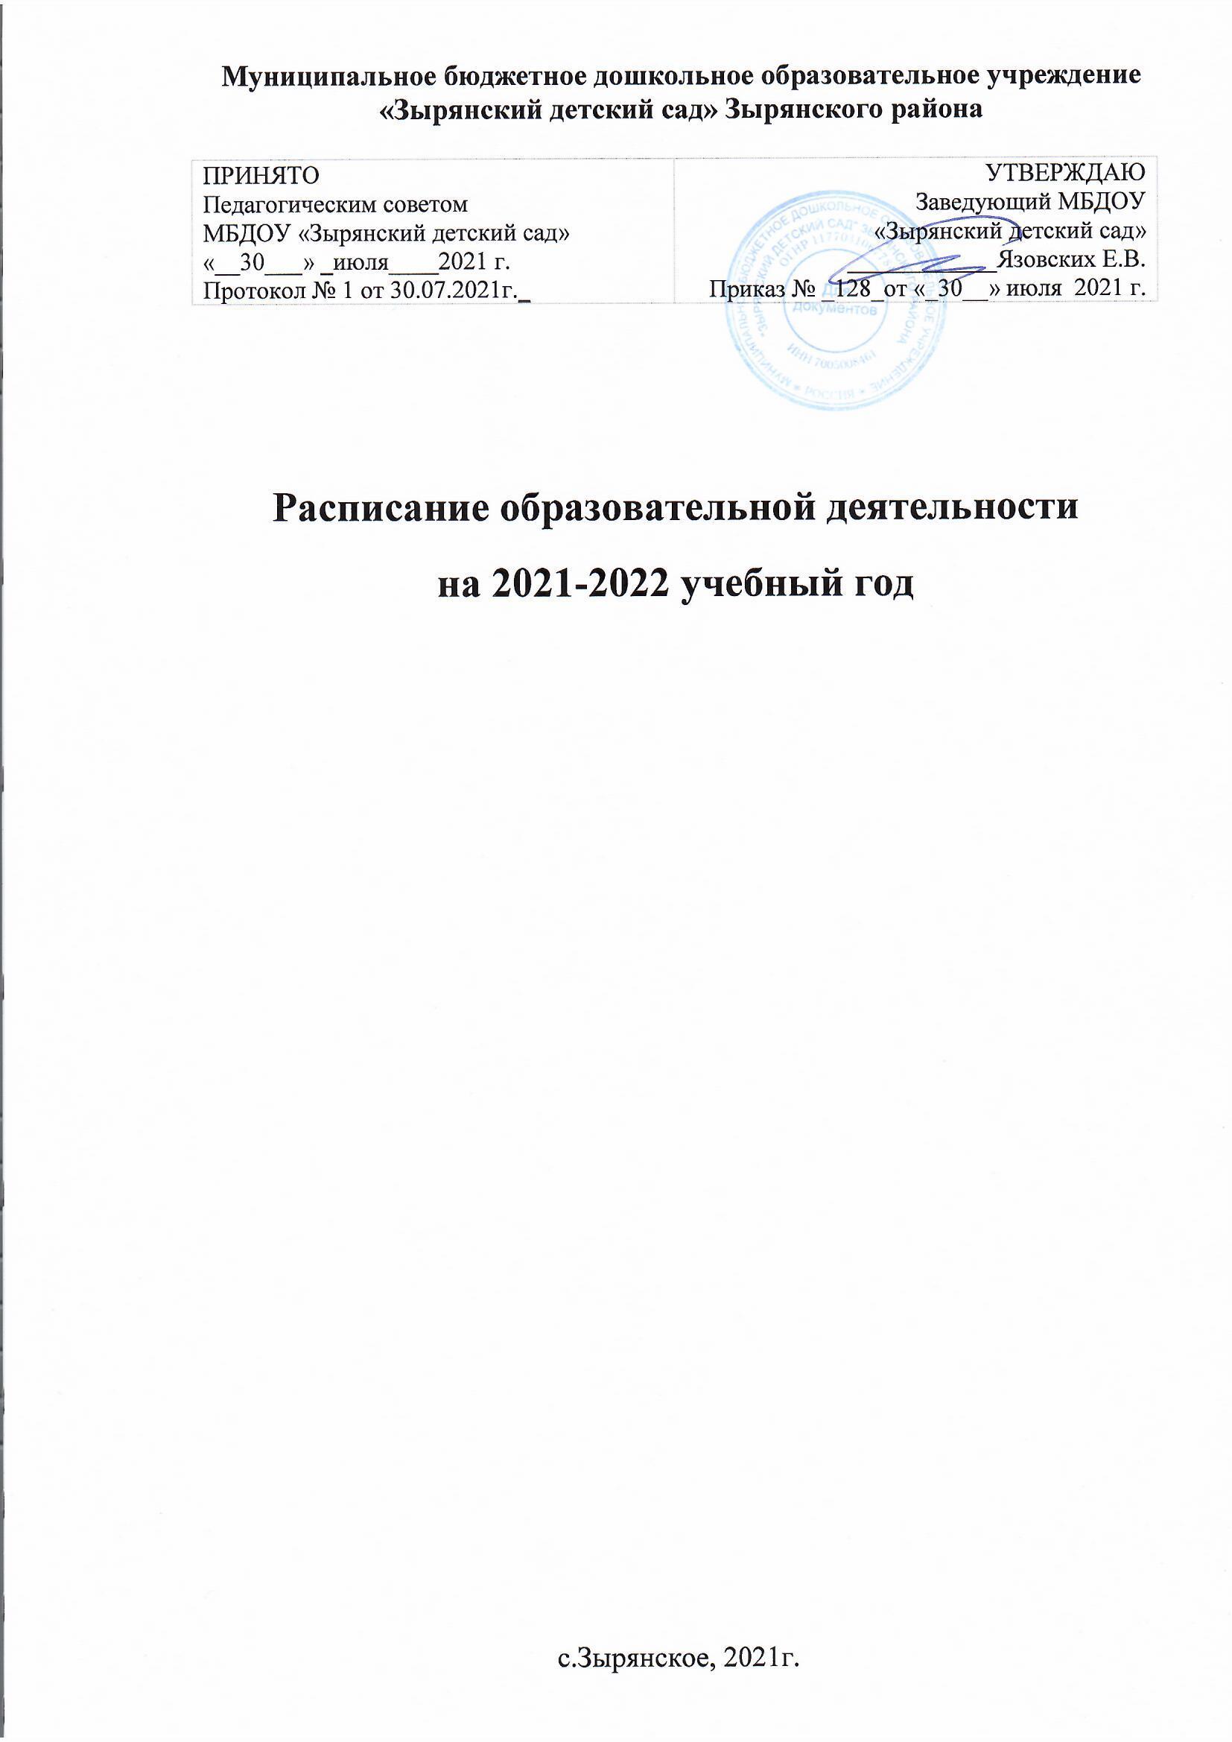

УТВЕРЖДАЮ
Заведующий МБДОУ
«Зырянский детский сад»
____________Язовских Е.В.
Приказ № _128_от «_30__» июля 2021 г.

СЕТКА – РАСПИСАНИЕ
Образовательной деятельности
Первая группа раннего возраста (1,5 – 2 года)

Дни  недели | Виды ООД
Понедельник | 09.55-10.05  Расширение ориентировки в окружающем и развитие речи  10.30-10.40  Музыкальное воспитание
Вторник | 09.55-10.05  Развитие движений  10.30-10.40  С дидактическим материалом
Среда | 09.55-10.05  Расширение ориентировки в окружающем и развитие речи  10.30-10.40  Музыкальное воспитание
Четверг | 09.55-10.05  Развитие движений  10.30-10.40  С дидактическим материалом
Пятница | 09.55-10.05  Расширение ориентировки в окружающем и развитие речи  10.30-10.40  Со строительным материалом

УТВЕРЖДАЮ
Заведующий МБДОУ
«Зырянский детский сад»
____________Язовских Е.В.
Приказ № _128_от «_30__» июля 2021 г.

СЕТКА – РАСПИСАНИЕ
Образовательной деятельности
Вторая группа раннего возраста (2-3 года)

Дни  недели | Виды ООД
Понедельник | 09.55-10.05  Развитие речи. Художественная литература  10.30-10.40  Музыкальное воспитание
Вторник | 09.55-10.05  Ребенок и окружающий мир  10.30-10.40  Физкультурное развитие
Среда | 09.55-10.05  Развитие речи. Художественная литература  10.30-10.40  Музыкальное воспитание
Четверг | 09.55-10.05  Рисование.  10.30-10.40  Физкультурное развитие
Пятница | 09.55-10.05  Лепка/конструирование  10.30-10.40  Физкультурное развитие

УТВЕРЖДАЮ
Заведующий МБДОУ
«Зырянский детский сад»
____________Язовских Е.В.
Приказ № _128_от «_30__» июля 2021 г.

СЕТКА – РАСПИСАНИЕ
Образовательной деятельности
Младшая группа (3-4 года)

Дни  недели | Виды ОД
Понедельник | 09.30-09.45  Ознакомление с окружающим миром  10.15-10.30  Музыка
Вторник | 09.30-09.45  Физическая культура  10.15-10.30  Рисование
Среда | 09.30-09.45  Развитие речи, основы грамотности  10.15-10.30  Музыка  10.45-11.00  Конструирование, робототехника
Четверг | 09.30-09.45  Математическое развитие  10.15-10.30  Физическая культура
Пятница | 09.30-09.45  Лепка, аппликация, ручной труд  10.15-10.30  Физическая культура на прогулке

УТВЕРЖДАЮ
Заведующий МБДОУ
«Зырянский детский сад»
____________Язовских Е.В.
Приказ № _128_от «_30__» июля 2021 г.

СЕТКА – РАСПИСАНИЕ
Образовательной деятельности
Средняя группа (4-5лет)

Дни  недели | Виды ОД
Понедельник | 09.30-09.50  Ознакомление с окружающим миром  10.40-11.00  Музыка
Вторник | 09.30-09.50  Рисование  10.15-10.35  Физическая культура
Среда | 09.30-09.50  Развитие речи, основы грамотности  10.10-10.30  Конструирование, робототехника  10.40-11.00  Музыка
Четверг | 09.30-09.50  Математическое развитие  10.15-10.35  Физическая культура
Пятница | 09.30-09.50  Лепка, аппликация, ручной труд  10.25-10.45  Физическая культура на прогулке

УТВЕРЖДАЮ
Заведующий МБДОУ
«Зырянский детский сад»
____________Язовских Е.В.
Приказ № _____от «_30__» июля 2021 г.

СЕТКА – РАСПИСАНИЕ
Образовательной деятельности
Старшая группа (5-6лет)

Дни недели | Виды ОД
Понедельник | 09.30-09.55  Математическое развитие  10.10-10.35  Рисование  11.10-11.35  Музыка
Вторник | 09.30-09.55  Развитие речи, основы грамотности  10.45-11.10  Физическая культура  Вторая половина дня  Основы науки и естествознания/Юный эколог
Среда | 09.30-09.55  Конструирование, робототехника  10.10-10.35  Рисование  11.10-11.35  Музыка  Вторая половина дня  Основы безопасности жизнедеятельности
Четверг | 09.30-09.55  Развитие речи, основы грамотности  10.45-11.10  Физическая культура  Вторая половина дня  Приобщение детей к истокам Русской культуре
Пятница | 09.30-09.55  Ознакомление с окружающим миром  10.10-10.35  Лепка, аппликация, ручной труд  11.00-11.25  Физическая культура на прогулке

УТВЕРЖДАЮ
Заведующий МБДОУ
«Зырянский детский сад»
____________Язовских Е.В.
Приказ № _128_от «_30__» июля 2021 г.

СЕТКА – РАСПИСАНИЕ
Образовательной деятельности
Подготовительная группа (6-7лет)

Дни недели | Виды ОД
Понедельник | 09.30-10.00  Физическая культура.  10.20-10.50  Развитие речи, основы грамотности  Вторая половина дня  Рисование
Вторник | 09.30-10.00  Математическое развитие  10.20-10.50  Конструирование, робототехника  Вторая половина дня:  16.00-16.30  Музыка
Среда | 09.30-10.00  Физическая культура.  10.20-10.50  Развитие речи, основы грамотности  11.00-11.30  Рисование  Вторая половина дня:  «Технознайка»
Четверг | 09.30-10.00  Математическое развитие  10.20-10.50  Ознакомление с окружающим миром  Вторая половина дня:  16.00-16.30  Музыка
Пятница | 09.30-10.00  Лепка, аппликация, ручной труд  11.30-12.00  Физическая культура на прогулке.  Вторая половина дня:  «Юный исследователь»

